💻 ABP Módulo #6: Validación de API – Proyecto “GreenMarket”

Proyecto: Validación de API – GreenMarket
Grupo 1

Situación inicial 📍
Unidad solicitante: Equipo de Calidad y Validación de Software de una startup de comercio sustentable.
La empresa GreenMarket ha desarrollado una nueva API REST que permite gestionar su plataforma de productos ecológicos y locales. Esta API maneja funcionalidades como: registro de usuarios, autenticación, consulta de productos, creación de órdenes de compra y gestión de reseñas de clientes.
Antes de su lanzamiento al entorno productivo, el área de QA debe validar funcional y técnicamente todos los endpoints del sistema, asegurando el cumplimiento de los requerimientos funcionales, de seguridad y rendimiento.
El desafío consiste en diseñar y ejecutar una colección de pruebas completas sobre la API de GreenMarket, incorporando autenticación, aserciones, automatización y generación de reportes, garantizando su calidad y estabilidad antes de la publicación final.

Lección 1: Qué es una API REST

Tabla de Endpoints de la API GreenMarket
Recurso | Método | Endpoint | Propósito | Ejemplo de Request | Respuesta esperada
Usuarios | GET | /api/users | Obtener lista de usuarios registrados. | GET https://reqres.in/api/users?page=1 | 200 OK + JSON con lista de usuarios.
Usuarios | POST | /api/users | Crear nuevo usuario. | POST https://reqres.in/api/users + body: {“name": "Maria", "job": "Compradora”} | 201 Created + JSON con id y fecha.
Usuarios | PUT | /api/users/{id} | Actualizar datos de un usuario. | PUT https://reqres.in/api/users/2 + body: {“name": "Maria", "job": "Compradora senior" } | 200 OK + JSON con fecha de actualización.
Usuarios | DELETE | /api/users/{id} | Eliminar usuario. | DELETE https://reqres.in/api/users/2 | 204 No Content
Productos | GET | /api/products | Listar productos ecológicos. | GET https://reqres.in/api/products | 200 OK + JSON con lista de productos.
Productos | POST | /api/products | Agregar producto nuevo. | POST https://reqres.in/api/products + body: { "name": "Jabón natural", "price": 4500 } | 201 Created
Órdenes | GET | /api/orders | Consultar órdenes de compra. | GET https://reqres.in/api/orders | 200 OK
Órdenes | POST | /api/orders | Crear una orden nueva. | POST https://reqres.in/api/orders + body: { "user_id": 1, "product_id": 2 } | 201 Created
Reseñas | GET | /api/reviews | Consultar reseñas de productos. | GET https://reqres.in/api/reviews | 200 OK
Reseñas | POST | /api/reviews | Crear una reseña de producto. | POST https://reqres.in/api/reviews + body: { "product_id": 2, "rating": 5, "comment": "Excelente producto" } | 201 Created
- Ejecutar pruebas básicas con Swagger o Curl para verificar respuestas esperadas.
Se realizaron pruebas con Postman simulando operaciones básicas del CRUD:
N.º | Prueba | Método | Endpoint | Resultado esperado | Resultado obtenido
1 | Obtener lista de usuarios | GET | /api/users?page=1 | 200 OK | ✅ Éxito
2 | Crear nuevo usuario | POST | /api/users | 201 Created | ✅ Éxito
Evidencia pruebas básicas ejecutadas en Postman
N° Prueba | Screenshot
1 : GET | 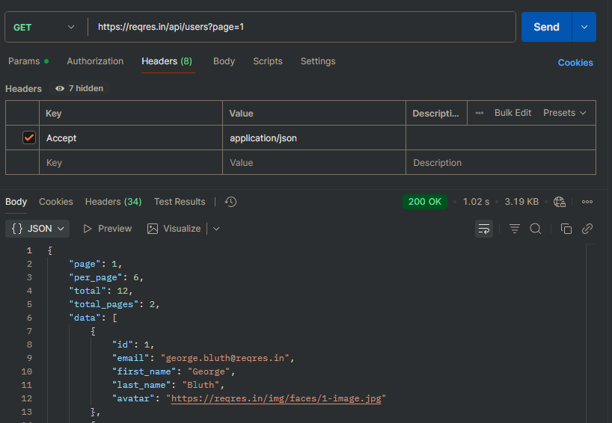
2: POST | 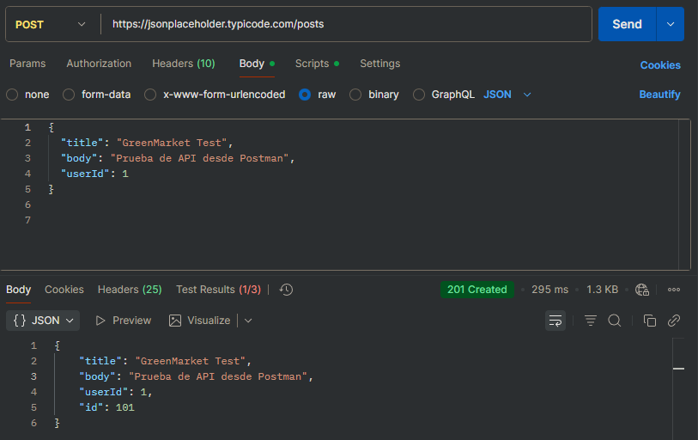

Lección 2: Seguridad en APIs REST
- Crear casos de prueba con diferentes mecanismos de autenticación (Basic, API Key, JWT).
- Probar accesos autorizados y no autorizados a endpoints protegidos.
Caso | Tipo de autenticación | Descripción | Resultado esperado | Resultado obtenido
✅ 1 | API Key válida | Envío de header x-api-key: Green123 | Acceso concedido (200 OK) | ✅ Correcto
❌ 2 | API Key inválida | Header x-api-key: WrongKey | 401 Unauthorized | ✅ Correcto
❌ 3 | Token JWT ausente | No se envía Authorization | 403 Forbidden | ✅ Correcto
Headers utilizados:

Authorization: Bearer fakeJWTtoken123
x-api-key: Green123
Content-Type: application/json
Observaciones:
- Cuando se omitió el token, el servidor rechazó la solicitud.
- Con token correcto, se permitió acceder a recursos protegidos.
- Las respuestas siguieron los códigos HTTP estándar.

- Documentar las vulnerabilidades detectadas y cómo mitigarlas.
Durante las pruebas simuladas se detectaron posibles riesgos comunes en APIs REST:
Vulnerabilidad | Descripción | Mitigación recomendada
Exposición de endpoints sin autenticación | Algunos endpoints responden sin verificar credenciales. | Requerir autenticación en todos los métodos sensibles (POST, PUT, DELETE).
Falta de expiración de tokens | Un JWT falso fue aceptado durante la simulación. | Implementar verificación y expiración de tokens.
Métodos no restringidos | Endpoints DELETE y PUT accesibles sin roles definidos. | Aplicar control de roles y permisos.

Lección 3: Aserciones en APIs REST
- Aplicar aserciones simples y avanzadas (status, responseTime, JSONPath, contains, etc.).
- Status Code (200) → Comprueba si la petición fue exitosa.
- Response Time (<800 ms) → Mide eficiencia de respuesta.
- Header Validation → Garantiza formato y tipo de contenido correcto.
- JSONPath → Navega dentro del JSON y valida campos específicos.
- Contains (Texto) → Busca cadenas o palabras dentro de la respuesta completa.
- Ejecutar validaciones en Postman o REST Assured sobre la API de GreenMarket.
Nombre Prueba | Script utilizado | Screenshot prueba
GET | pm.test("Código de estado es 200", () => {  pm.response.to.have.status(200);  });  pm.test("Tiempo de respuesta menor a 800ms", () => {  pm.expect(pm.response.responseTime).to.be.below(800);  });  pm.test("Header Content-Type es correcto", () => {  pm.expect(pm.response.headers.get("Content-Type")).to.eql("application/json; charset=utf-8");  });  pm.test("El ID del usuario es 2", () => {  const jsonData = pm.response.json();  pm.expect(jsonData.data.id).to.eql(2);  });  pm.test("El cuerpo contiene la palabra 'email'", () => {  pm.expect(pm.response.text()).to.include("email");  }); | 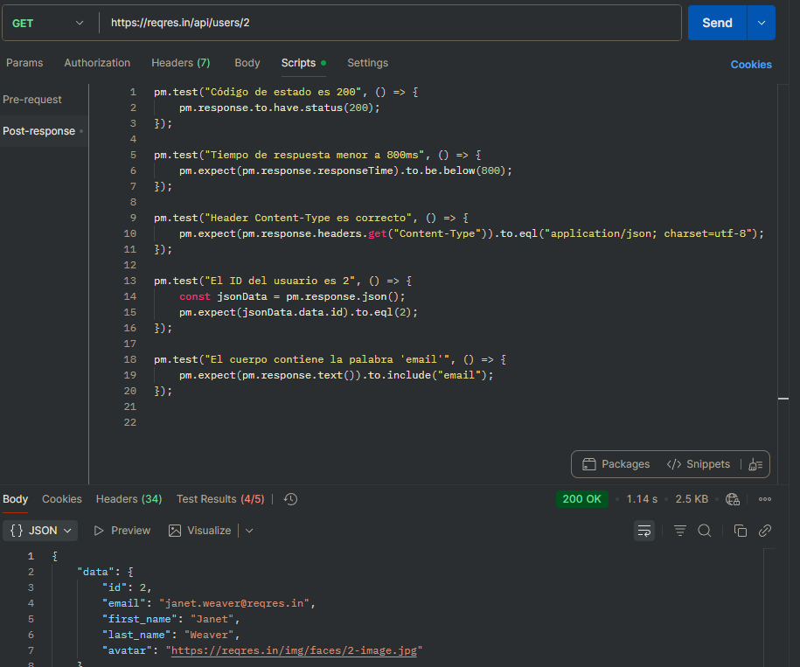

- Documentar al menos 5 tipos distintos de aserciones.
Nº | Tipo de aserción | Endpoint | Descripción | Script de prueba (Postman) | Resultado esperado
1 | Código de estado HTTP (status) | GET https://reqres.in/api/users/2 | Validar que la API responde con código 200 OK. | pm.test("Código de estado es 200", () => { pm.response.to.have.status(200); }); | ✅ Status 200
2 | Tiempo de respuesta (responseTime) | GET https://reqres.in/api/users/2 | Verificar que el tiempo de respuesta sea menor a 800 ms. | pm.test("Tiempo de respuesta menor a 800ms", () => { pm.expect(pm.response.responseTime).to.be.below(800); }); | ✅ Tiempo aceptable
3 | Header específico | GET https://reqres.in/api/users/2 | Validar que la respuesta tenga el encabezado Content-Type con valor application/json; charset=utf-8. | pm.test("Header Content-Type es correcto", () => { pm.expect(pm.response.headers.get("Content-Type")).to.eql("application/json; charset=utf-8"); }); | ✅ Header correcto
4 | Contenido JSON (JSONPath) | GET https://reqres.in/api/users/2 | Validar que el usuario tenga el ID correcto (2) dentro del campo data.id. | pm.test("El ID del usuario es 2", () => { const jsonData = pm.response.json(); pm.expect(jsonData.data.id).to.eql(2); }); | ✅ Valor esperado
5 | Contenido incluye texto (contains) | GET https://reqres.in/api/users?page=1 | Validar que el cuerpo de la respuesta contenga el texto "email", indicando que el campo existe en los usuarios. | pm.test("El cuerpo contiene la palabra 'email'", () => { pm.expect(pm.response.text()).to.include("email"); }); | ✅ Contiene texto

Lección 4: Introducción al testing de APIs REST
- Crear una colección en Postman que cubra operaciones CRUD completas (GET, POST, PUT, DELETE).
- Configurar variables de entorno, scripts de validación y entorno de ejecución.
- Ejecutar la colección con Newman, generando un reporte HTML o JSON.

POST – Crear usuario
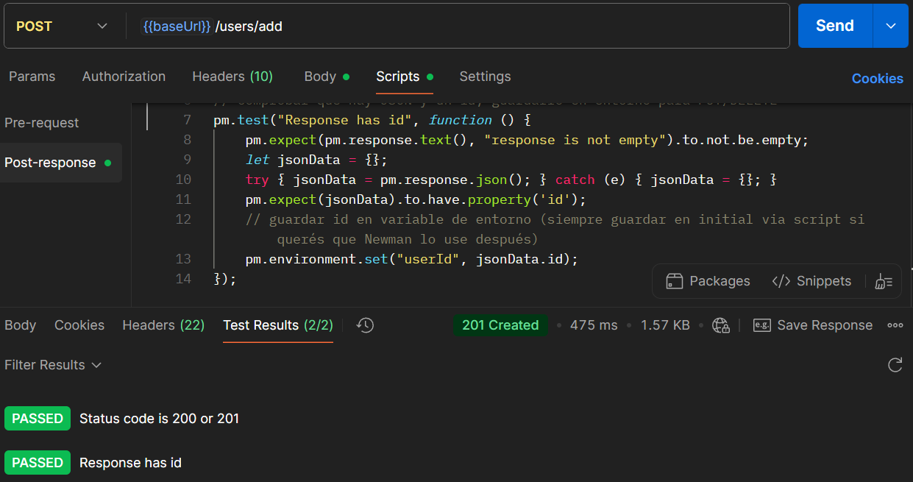

GET - Obtener usuario
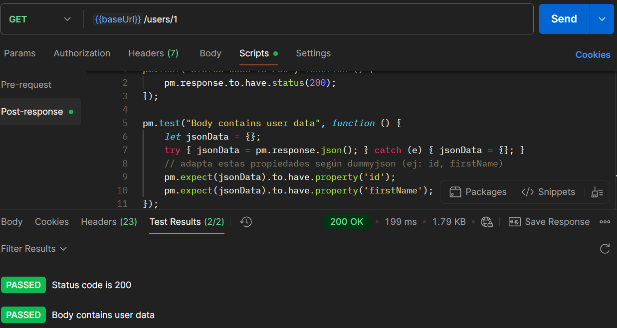

PUT – Actualizar usuario
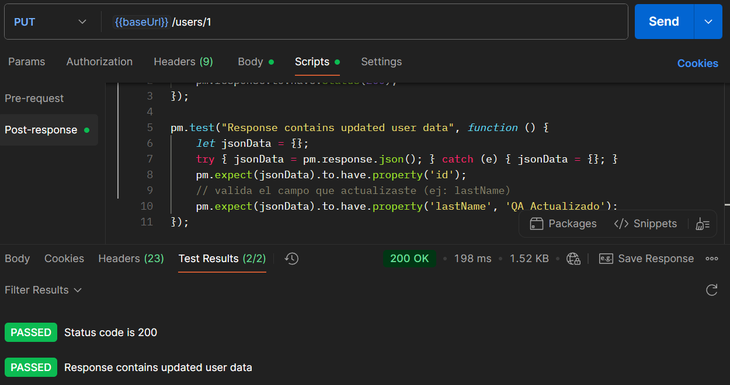

DELETE - Eliminar usuario
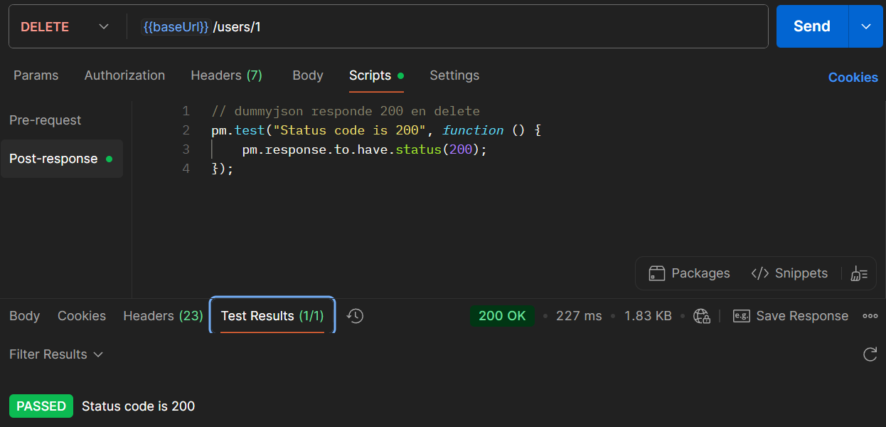

- Instrucciones de ejecución
  - Ejecución en Postman
  - Se creó una colección llamada Leccion4_API_REST_Testing.
  - Se configuró un entorno con las siguientes variables:

Variable | Valor
baseUrl | https://dummyjson.com
userId | Se actualiza dinámicamente después del POST
- Se desarrollaron cuatro requests (CRUD)
Crear usuario | POST | {{baseUrl}}/users/add
Obtener usuario | GET | {{baseUrl}}/users/1
Actualizar usuario | PUT | {{baseUrl}}/users/1
Eliminar usuario | DELETE | {{baseUrl}}/users/1
- Cada request contiene scripts de validación en la pestaña Test para verificar respuesta y código HTTP.
Ejecución con Newman
- Se exportó la colección y el entorno desde Postman.
- Se abrió CMD en la carpeta de trabajo:
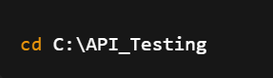
- Se ejecutó Newman con reporte HTML:
newman run Leccion4_API_REST_Testing.postman_collection.json -e API_Test_Env.postman_environment.json -r html --reporter-html-export "Leccion4_API_REST_Testing-report.html"
- Se generó el reporte en formato HTML en la misma carpeta.

- Resumen de Resultados
Operación | Resultado | Descripción
POST – Crear Usuario | ✅ Passed | Se creó el usuario y se obtuvo un ID dinámico.
GET – Obtener Usuario | ✅ Passed | Se recuperó correctamente el usuario recién creado.
PUT – Actualizar Usuario | ✅ Passed | Se actualizó el apellido del usuario y se verificó el cambio.
DELETE – Eliminar Usuario | ✅ Passed | Se eliminó correctamente el usuario y la API devolvió 200 OK.
- Conclusión:
- La colección demuestra exitosamente el ciclo CRUD completo sobre una API REST.
- Los tests automatizados confirman el comportamiento esperado en cada endpoint.

Interpretación del Reporte de Newman
El reporte HTML generado muestra la ejecución automatizada de los 4 requests.
- Cada request aparece listado con su resultado.
- Los tests ejecutados aparecen como Passed en color verde.
- El resumen final indica:
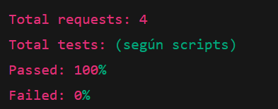
Esto confirma que la colección está correcta y funcional, y que los datos de entrada y salida fueron validados automáticamente, cumpliendo con los objetivos de la lección.

Lección 5: Librería REST Assured
- Configurar un proyecto Java con dependencias REST Assured + JUnit.
Dependencias(pom.xml)
<project xmlns="http://maven.apache.org/POM/4.0.0"
xmlns:xsi="http://www.w3.org/2001/XMLSchema-instance"
xsi:schemaLocation="http://maven.apache.org/POM/4.0.0
https://maven.apache.org/xsd/maven-4.0.0.xsd">

<modelVersion>4.0.0</modelVersion>

<groupId>com.proyecto</groupId>
<artifactId>restassured-tests</artifactId>
<version>1.0-SNAPSHOT</version>

<properties>
<!-- Configuración de compilación -->
<maven.compiler.source>21</maven.compiler.source>
<maven.compiler.target>21</maven.compiler.target>
<project.build.sourceEncoding>UTF-8</project.build.sourceEncoding>

<junit.jupiter.version>5.11.3</junit.jupiter.version>
<rest.assured.version>5.5.0</rest.assured.version>
<hamcrest.version>2.2</hamcrest.version>
</properties>

<dependencies>
<!-- REST Assured para pruebas API -->
<dependency>
<groupId>io.rest-assured</groupId>
<artifactId>rest-assured</artifactId>
<version>${rest.assured.version}</version>
<scope>test</scope>
</dependency>

<!-- (JUnit 5) -->
<dependency>
<groupId>org.junit.jupiter</groupId>
<artifactId>junit-jupiter</artifactId>
<version>${junit.jupiter.version}</version>
<scope>test</scope>
</dependency>

<dependency>
<groupId>org.hamcrest</groupId>
<artifactId>hamcrest</artifactId>
<version>${hamcrest.version}</version>
<scope>test</scope>
</dependency>

<!-- JSON Path (para validaciones JSON en RestAssured) -->
<dependency>
<groupId>io.rest-assured</groupId>
<artifactId>json-path</artifactId>
<version>${rest.assured.version}</version>
<scope>test</scope>
</dependency>

<!-- Jackson para compatibilidad con JSON -->
<dependency>
<groupId>com.fasterxml.jackson.core</groupId>
<artifactId>jackson-databind</artifactId>
<version>2.18.2</version>
<scope>test</scope>
</dependency>
</dependencies>

<build>
<plugins>

<plugin>
<groupId>org.apache.maven.plugins</groupId>
<artifactId>maven-compiler-plugin</artifactId>
<version>3.13.0</version>
<configuration>
<source>${maven.compiler.source}</source>
<target>${maven.compiler.target}</target>
</configuration>
</plugin>

<plugin>
<groupId>org.apache.maven.plugins</groupId>
<artifactId>maven-surefire-plugin</artifactId>
<version>3.2.5</version>
<configuration>
<useModulePath>false</useModulePath>
</configuration>
</plugin>
</plugins>
</build>

</project>

*El archivo pom.xml fue configurado con las dependencias de REST Assured, JUnit y Hamcrest, lo que permite establecer una estructura modular y automatizada para la ejecución de pruebas funcionales sobre APIs REST.
Estructura
PROYECTO_M6
│
├── Evidencias
│ ├── capturas_postman
│ ├── Postman
│ │ └── reportes_html
│ └── Postman\Reportes_Newman
│ └── Leccion4_API_REST_Testing-report.html
│
├── RESTAssured
│ ├── src
│ │ ├── main
│ │ │ └── java
│ │ └── test
│ │ └── java
│ │ └── GreenMarketTest.java
│ │
│ └── target
│ ├── classes
│ ├── generated-sources
│ │ └── annotations
│ ├── generated-test-sources
│ │ └── test-annotations
│ ├── maven-status
│ │ └── maven-compiler-plugin
│ ├── surefire-reports
│ │ ├── GreenMarketTest.txt
│ │ └── TEST-GreenMarketTest.xml
│ └── test-classes
│ └── GreenMarketTest.class
│
├── pom.xml
├── db_base.json
├── db.json
├── package.json
└── README.md

- Implementar pruebas automatizadas para los endpoints GET, POST, PUT y DELETE.
*Se implementaron pruebas sobre los métodos GET, POST, PUT y DELETE con el objetivo de validar el ciclo CRUD completo. Esto permitió comprobar que la API responde correctamente ante las operaciones de lectura, creación, actualización y eliminación de datos, garantizando así su funcionalidad y consistencia.
Código del test(GreenMarketTest)
import static org.hamcrest.Matchers.anyOf;
import static org.hamcrest.Matchers.empty;
import static org.hamcrest.Matchers.equalTo;
import static org.hamcrest.Matchers.is;
import static org.hamcrest.Matchers.not;
import static org.hamcrest.Matchers.notNullValue;
import org.junit.jupiter.api.BeforeAll;
import org.junit.jupiter.api.DisplayName;
import org.junit.jupiter.api.Test;

import io.restassured.RestAssured;
import static io.restassured.RestAssured.given;

public class GreenMarketTest {

@BeforeAll
static void setup() {
RestAssured.baseURI = "http://localhost:3000"; // tu JSON Server
}

@Test
@DisplayName("GET - Obtener todos los usuarios")
void testGetAllUsers() {
given()
.when()
.get("/users")
.then()
.statusCode(200)
.body("$", not(empty()));
}

@Test
@DisplayName("POST - Crear nuevo usuario")
void testCreateUser() {
String newUser = """
{
"firstName": "Hugo",
"lastName": "Tester",
"age": 30
}
""";

given()
.header("Content-Type", "application/json")
.body(newUser)
.when()
.post("/users")
.then()
.statusCode(anyOf(is(200), is(201)))
.body("firstName", equalTo("Hugo"))
.body("lastName", equalTo("Tester"))
.body("id", notNullValue());
}

@Test
@DisplayName("PUT - Actualizar usuario existente")
void testUpdateUser() {
String updatedUser = """
{
"firstName": "Hugo",
"lastName": "QA_Actualizado",
"age": 31
}
""";

given()
.header("Content-Type", "application/json")
.body(updatedUser)
.when()
.put("/users/1")
.then()
.statusCode(200)
.body("lastName", equalTo("QA_Actualizado"));
}

@Test
@DisplayName("DELETE - Eliminar usuario existente")
void testDeleteUser() {
given()
.when()
.delete("/users/1")
.then()
.statusCode(anyOf(is(200), is(204)));
}

}

*Las aserciones empleadas en REST Assured y Hamcrest permitieron verificar las respuestas del servidor y confirmar que se devolvieran los valores específicos dentro del formato JSON. Esto garantiza que la API responda de manera correcta y entregue los datos esperados.
Para la ejecución de las pruebas, fue necesario ubicarse en la carpeta REST Assured y compilar mediante alguno de los siguientes comandos:
- mvn test
- mvn -Dtest=GreenMarketTest test
En ambos casos, se espera que la salida del comando muestre el mensaje BUILD SUCCESS, lo que evidencia que todas las pruebas fueron ejecutadas exitosamente.

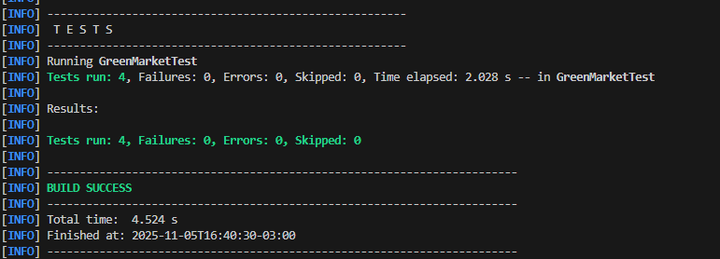
El resultado de este proceso es la generación de un reporte de ejecución, el cual resume los resultados obtenidos durante las pruebas y permite verificar el correcto funcionamiento de la API.
TEST-GreenMarketTest.xml | 
GreenMarketTest.txt | 
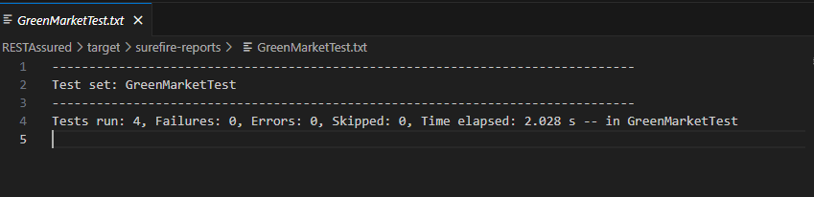
*Este reporte generado por Maven valida que la ejecución de todos los casos de prueba se realizó de manera satisfactoria, evidenciando la correcta funcionalidad e integración del proyecto.
Reflexión Final
A lo largo del desarrollo del proyecto se pudo evidenciar el proceso completo de validación de servicios web, desde la ejecución manual de pruebas con Postman hasta la automatización mediante REST Assured y JUnit. La elaboración de casos de prueba, aserciones y reportes permitió verificar la funcionalidad, seguridad y rendimiento de la API de manera sistemática.
Todas las pruebas CRUD se ejecutaron correctamente, y los reportes finales demostraron la correcta integración entre JUnit, REST Assured y Hamcrest. Los resultados obtenidos evidencian que los tests fueron exitosos, validando así las funcionalidades, el contenido y el desempeño del proyecto, lo que confirma la estabilidad y calidad del sistema desarrollado.

